|  |  |  |  |  |  |
| --- | --- | --- | --- | --- | --- |
|  | I Zahlen und Größen, 3 Große Zahlen und Runden |  |  |  |  |
|  |  | | | | |

Extra: Das Pyramidenspiel

Material: Schere

Schneide die 25 Quadrate an den dickeren Linien aus. Lege die Kärtchen so zusammen, dass angrenzende Zahlen mit den Zahlen und Rundungsvorschriften übereinstimmen.

Bei richtiger Lösung erhältst du einen Lösungssatz.

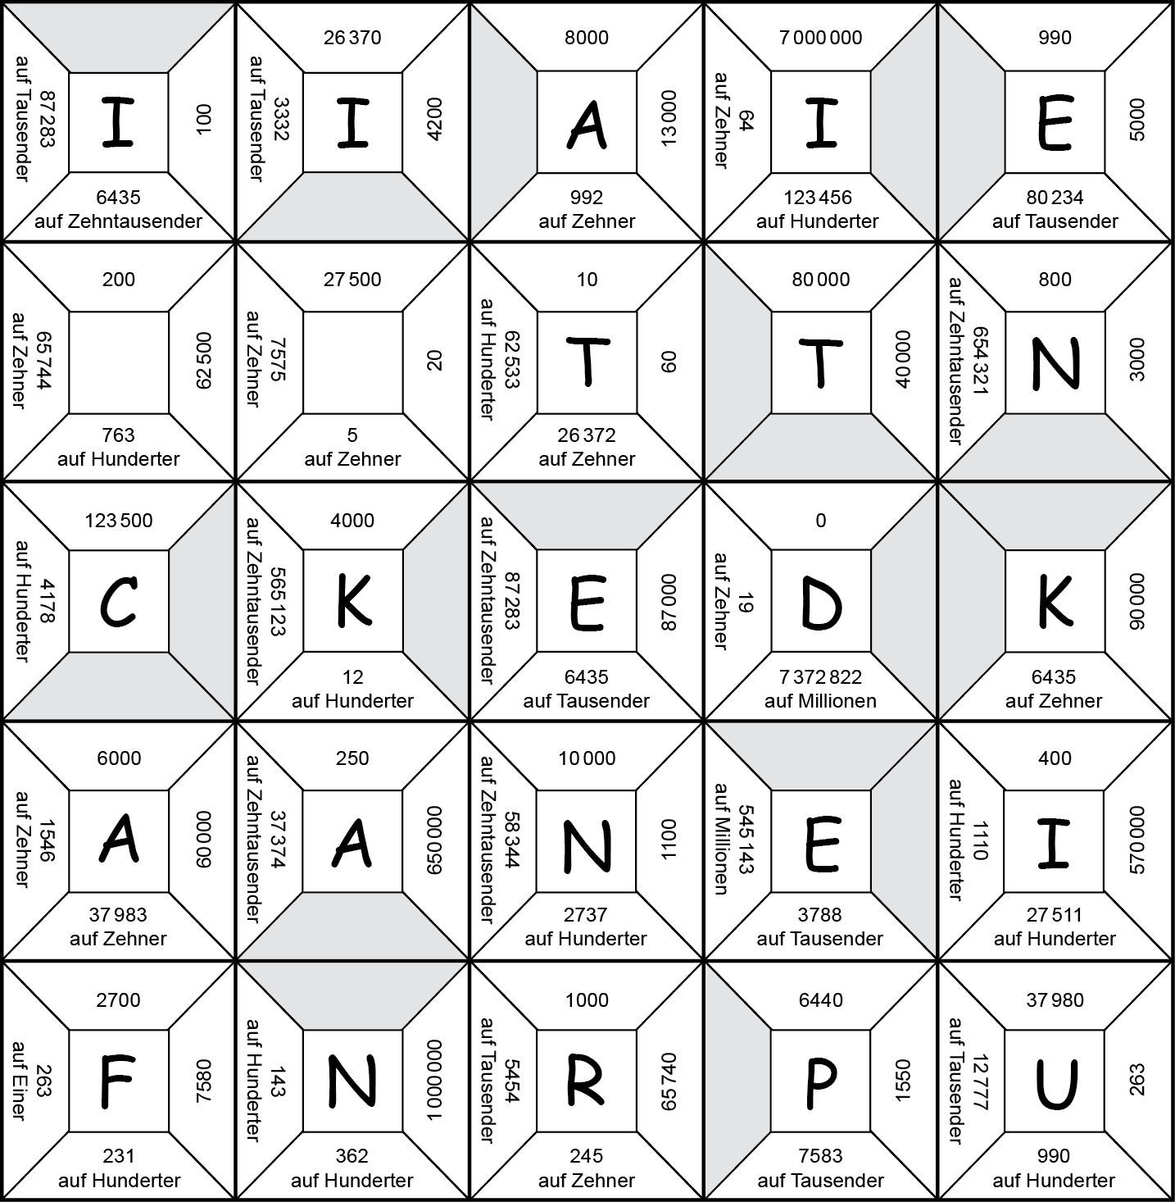

|  |  |  |  |  |  |
| --- | --- | --- | --- | --- | --- |
|  | I Zahlen und Größen, 3 Große Zahlen und Runden |  |  | Lösungen |  |
|  |  | | | | |

Extra: Das Pyramidenspiel, S 14

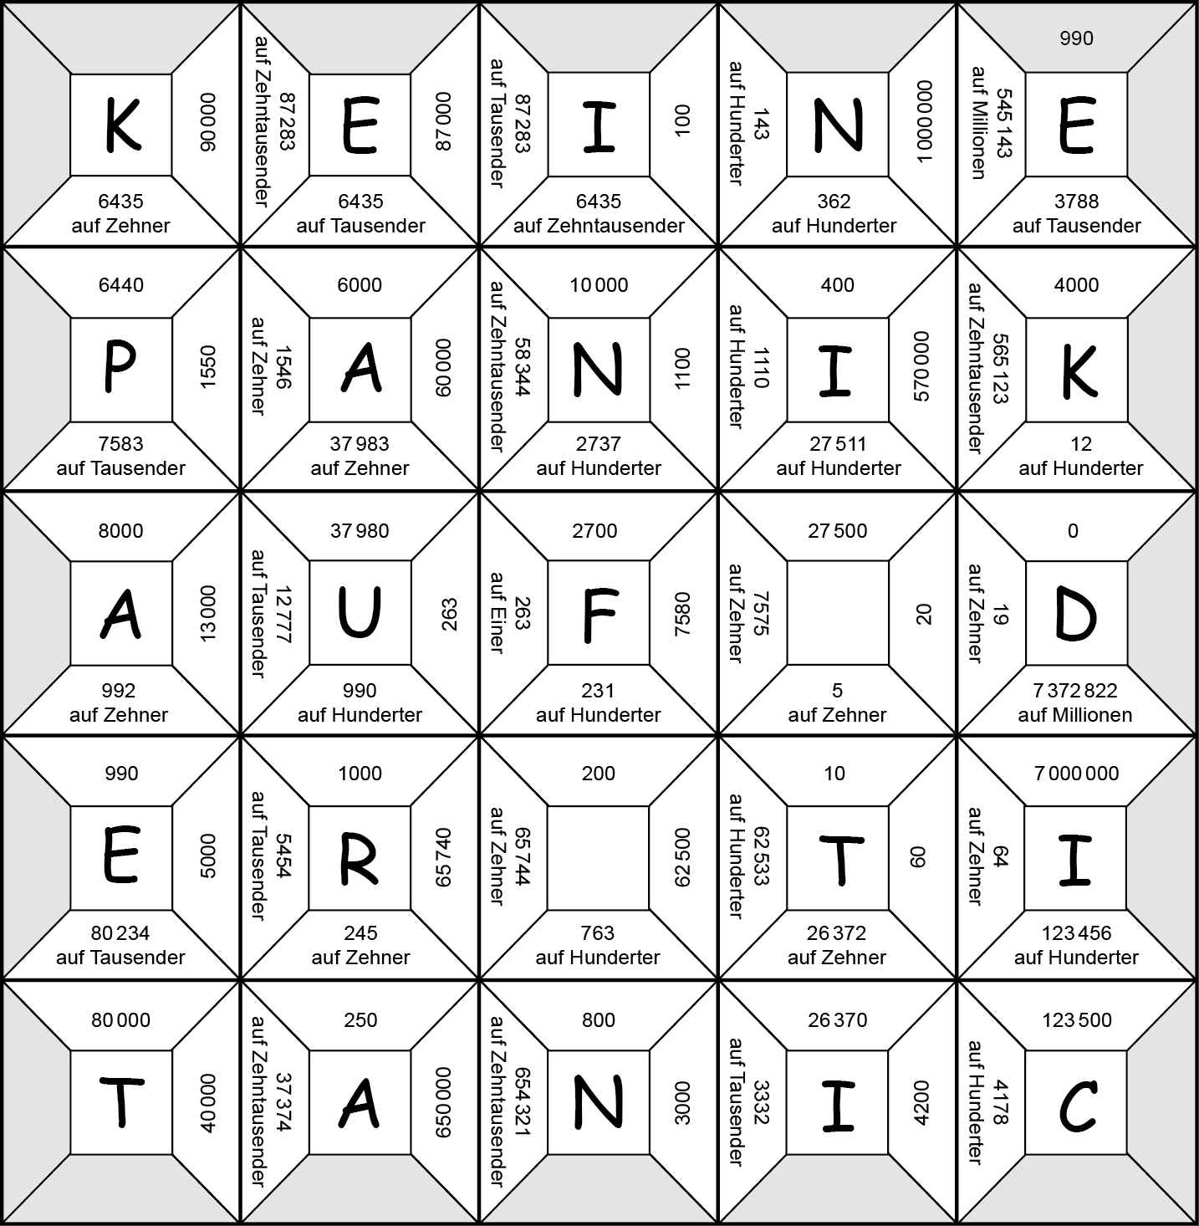

Lösungssatz: Keine Panik auf der Titanic